El diodo de potencia
Uno de los dispositivos más importantes de los circuitos de potencia son los diodos, aunque tienen, entre otras, las siguientes limitaciones : son dispositivos unidireccionales, no pudiendo circular la corriente en sentido contrario al de conducción. El único procedimiento de control es invertir el voltaje entre ánodo y cátodo.
Los diodos de potencia se caracterizan porque en estado de conducción, deben ser capaces de soportar una alta intensidad con una pequeña caída de tensión. En sentido inverso, deben ser capaces de soportar una fuerte tensión negativa de ánodo con una pequeña intensidad de fugas.
La curva característica será la que se puede ver en la parte superior, donde:
V_{RRM}: tensión inversa máxima
V_{D}: tensión de codo.

Características estáticas

Parámetros en bloqueo
Tensión inversa de pico de trabajo (V_{RWM}): es la que puede ser soportada por el dispositivo de forma continuada, sin peligro de entrar en ruptura por avalancha.
Tensión inversa de pico repetitivo (V_{RRM}): es la que puede ser soportada en picos de 1 mìlisegundo, repetidos cada 10 milisegundoss de forma continuada.
Tensión inversa de pico no repetitiva (V_{RSM}): es aquella que puede ser soportada una sola vez durante 10 milisegundos cada 10 minutos o más.
Tensión de ruptura (V_{BR}): si se alcanza, aunque sea una sola vez, durante 10 milisegundos el diodo puede destruirse o degradar las características del mismo.
Tensión inversa contínua (V_{R}): es la tensión continua que soporta el diodo en estado de bloqueo.

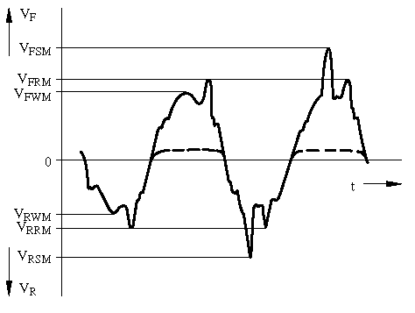
Parámetros en conducción
Intensidad media nominal (IF(AV)): es el valor medio de la máxima intensidad de impulsos sinusuidales de 180º que el diodo puede soportar.
Intensidad de pico repetitivo (IFRM): es aquella que puede ser soportada cada 20 milisegundos , con una duración de pico a 1 milisegundos, a una determinada temperatura de la cápsula (normalmente 25º).
Intensidad directa de pico no repetitiva (IFSM): es el máximo pico de intensidad aplicable, una vez cada 10 minutos, con una duración de 10 milisegundos.
Intensidad directa (IF): es la corriente que circula por el diodo cuando se encuentra en el estado de conducción.

Disipación de potencia
Potencia máxima disipable (Pmáx): Es un valor de potencia que el dispositivo puede disipar, pero no debemos confundirlo con la potencia que disipa el diodo durante el funcionamiento, llamada ésta potencia de trabajo.
Potencia media disipada (PAV): Es la disipación de potencia resultante cuando el dispositivo se encuentra en estado de conducción, si se desprecia la potencia disipada debida a la corriente de fugas.
Potencia inversa de pico repetitiva (PRRM): Es la máxima potencia que puede disipar el dispositivo en estado de bloqueo.
Potencia inversa de pico no repeptitiva (PRSM): Similar a la anterior, pero dada para un pulso único.

Características térmicas
Temperatura de la unión (Tjmáx): Es el límite superior de temperatura que nunca debemos hacer sobrepasar a la unión del dispositivo si queremos evitar su inmediata destrucción.
En ocasiones, en lugar de la temperatura de la unión se nos da la "operating temperature range" (margen de temperatura de funcionamiento), que significa que el dispositivo se ha fabricado para funcionar en un intervalo de temperaturas comprendidas entre dos valores, uno mínimo y otro máximo.
Temperatura de almacenamiento (Tstg): Es la temperatura a la que se encuentra el dispositivo cuando no se le aplica ninguna potencia. El fabricante suele dar un margen de valores para esta temperatura.
Resistencia térmica unión-contenedor (Rjc): Es la resistencia entre la unión del semiconductor y el encapsulado del dispositivo. En caso de no dar este dato el fabricante se puede calcular mediante la fórmula:
R_{jc} = (T_{jmáx} - T_{c}) / P_{máx}
siendo T_{c} la temperatura del contenedor y P_{máx} la potencia máxima disipable.
Resistencia térmica contenedor-disipador (Rcd): Es la resistencia existente entre el contenedor del dispositivo y el disipador (aleta refrigeradora). Se supone que la propagación se efectúa directamente sin pasar por otro medio (como mica aislante, etc).

Protección contra sobreintensidades

Principales causas de sobreintensidades
La causa principal de sobreintensidad es, naturalmente, la presencia de un cortocircuito en la carga, debido a cualquier causa. De todos modos, pueden aparecer picos de corriente en el caso de alimentación de motores, carga de condesadores, utilización en régimen de soldadura, etc.
Estas sobrecargas se traducen en una elevación de temperatura enorme en la unión, que es incapaz de evacuar las calorias generadas, pasando de forma casi instantánea al estado de cortocircuito (avalancha térmica).

Organos de protección
Los dispositivos de protección que aseguran una eficacia elevada o total son poco numerosos y por eso los más empleados actualmente siguen siendo los fusibles, del tipo "ultrarrápidos" en la mayoría de los casos.
Los fusibles, como su nombre indica, actúan por la fusión del metal de que están compuestos y tienen sus caracterísitcas indicadas en función de la potencia que pueden manejar; por esto el calibre de un fusible no se da sólo con su valor eficaz de corriente, sino incluso con su I²t y su tensión.
Parámetro I²t: La I²t de un fusible es la caracterísitca de fusión del cartucho; el intervalo de tiempo t se indica en segundos y la corriente I en amperios.
Debemos escoger un fusible de valor I²t inferior al del diodo, ya que así será el fusible el que se destruya y no el diodo.

Simbología
Dentro de los semiconductores de potencia se suele emplear la siguiente simbología para los parámetros:

Primer subíndice:
D: estado de reposo (o no conducción)
R: inverso (sentido de bloqueo)
F: directo
T: estado de funcionamiento (conducción)

Segundo subíndice:
R: valor repetitivo
S: valor no repetitivo
W: estado de trabajo (normal de funcionamiento)

Tercer subíndice:
M: valor de pico o máximo
AV: valor medio de continua
RMS: valor eficaz

Ejemplos:
V_{RSM}: tensión inversa de pico no repetitivo
I_{F(AV)}: intensidad media nominal
P_{RRM}: potencia inversa de pico repetitiva
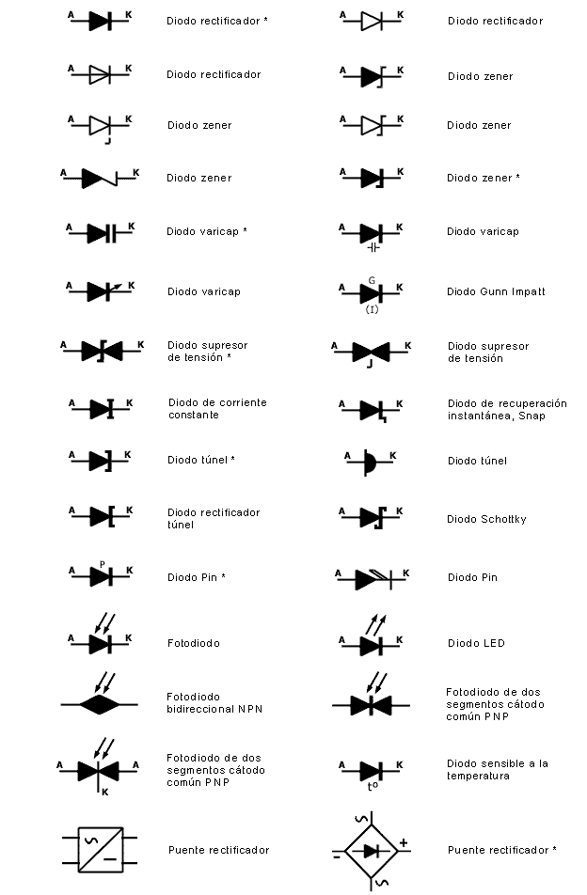
Circuitos rectificadores
Media onda | Onda completa  (con punto medio) | Onda completa  (puente)
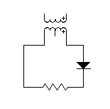 | 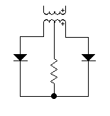 | 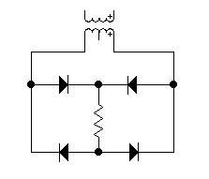
Forma de onda de la tensión de salida (VO)
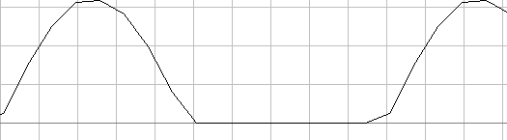 | 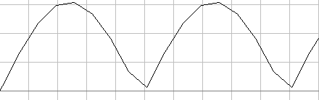
Tensiones de salida
$$V_{O(\text{me})}=\frac{1}{π}⋅V_{O(\text{max})}$$ | $$V_{O(\text{me})}=\frac{2}{π}⋅V_{O(\text{max})}$$
$$V_{O(\text{RMS})}=\frac{1}{2}⋅V_{O(\text{max})}$$ | $$V_{O(\text{RMS})}=\frac{1}{\sqrt{2}}⋅V_{O(\text{max})}$$
Características de los diodos rectificadores
$$I_{F(\text{AV})}=I_{O(\text{me})}$$ | $$I_{F(\text{AV})}=\frac{1}{2}⋅I_{O(\text{me})}$$
$$I_{F(\text{RMS})}=I_{O(\text{RMS})}$$ | $$I_{F(\text{RMS})}=\frac{1}{\sqrt{2}}⋅I_{O(\text{RMS})}$$
$$V_{\text{RRM}}=V_{O(\text{max})}$$ | $$V_{\text{RRM}}=2⋅V_{O(\text{max})}$$ | $$V_{\text{RRM}}=V_{O(\text{max})}$$
Regímenes del transformador
$$E_{T(\text{RMS})}=\frac{V_{O(\text{max})}+V_{F}}{\sqrt{2}}$$ | $$E_{T(\text{RMS})}=\frac{V_{O(\text{max})}+V_{F}}{\sqrt{2}}$$  (a punto medio) | $$E_{T(\text{RMS})}=\frac{V_{O(\text{max})}+2V_{F}}{\sqrt{2}}$$
$$I_{T(\text{RMS})}=I_{F(\text{RMS})}$$ | $$I_{T(\text{RMS})}=I_{F(\text{RMS})}$$ | $$I_{T(\text{RMS})}=\sqrt{2⋅I_{F(\text{RMS})}}$$
$${\text{VA}}_{S}=E_{T(\text{RMS})}⋅I_{F(\text{RMS})}$$ | $${\text{VA}}_{S}=2⋅E_{T(\text{RMS})}⋅I_{F(\text{RMS})}$$ | $${\text{VA}}_{S}=\sqrt{2}⋅E_{T(\text{RMS})}⋅I_{F(\text{RMS})}$$

Ventajas
Sencillez, economía. | Buen aprovechamiento de la tensión aplicada. | Economía, buen aprovechamiento de la tensión aplicada.
Desventajas
Mal aprovechamiento de la tensión aplicada. | Necesidad de un transformador con punto medio. | Caídas de tensión importantes para valores bajos de la tensión aplicada.

Cálculos con filtros capacitivos utilizando Curvas de Schade.
- Establecer la tensión continua de salida y la corriente V_{C} e I_{L}.
- Calcular R_{L}=V_{C}/I_{L}
- Calcular el factor de ondulación aceptable
r_{f}=Vr/V_{C} donde Vr=V_{r(pp)/}2 y V_{r(pp)=}valor pico a pico de ondulación de salida
- En el gráfico de r_{f}%, determinar el rango de ωCR_{L} para R_{S}/R_{L} entre 0,1% y 30%.
- En el gráfico de V_{C} / V_{(PK)} ubicar el valor de R_{S}/R_{L} correspondiente a la menor reducción de tensión.
- $C=\frac{\left[{\text{ωCR}}_{L}\right]}{{\text{ωR}}_{L}}$$R_{S}=\left[\frac{R_{S}}{R_{L}}\right]⋅R_{L}$Repetir los pasos 4) y 5) hasta definir un dato exacto para R_{S}/R_{L} y ωCR_{L}.
- Determinar C y R_{S}
- $I_{\text{FM}}=\left[\frac{I_{F(\text{PEAK})}}{I_{F(\text{AV})}}\right]⋅I_{F(\text{AV})}$$I_{F(\text{RMS})}=\left[\frac{I_{F(\text{RMS})}}{I_{F(\text{AV})}}\right]⋅I_{F(\text{AV})}$Determinar las corrientes del diodo

Problemas de ejemplo.
- El valor eficaz de una tensión alterna senoidal es de 24 V. Calcular los valores medio y eficaz de dicha tensión cuando se rectifica en media onda. Definir las características del diodo utilizado si la resistencia de carga vale vale 100 Ω.
- ¿Cuáles serán los valores de tensión y corriente que han de soportar los diodos de un R.O.C. con punto medio, si el valor eficaz de la tensión alterna es 40 V y la resistencia de carga vale 100 Ω ?
- En un filtro con capacitor la capacidad es de 1000 μF y por la carga circula una corriente cuyo valor medio Io es de 100 mA. El valor medio Emed de la señal que sale de un R.M.O. es de 30 V. Calcular:
  - El valor eficaz de la señal de rizado Vr(ef).
  - El valor pico a pico del rizado.
  - El valor medio de tensión en la carga.
- Diseñar una fuente de alimentación formada por un rectificador y un filtro que proporcione una tensión de valor medio igual a 24 V, una corriente de 0,5 A y un rizado máximo de 0,5 V pico a pico. Definir todos los componentes del circuito.

Trabajo práctico.
- A la salida de un rectificador media onda se acopla una resistencia de 150 Ω. El valor máximo de la tensión a la entrada del rectificador Emax vale 30 V. ¿Cuáles serán los valores medio y eficaz de la corriente por la carga ?
- El valor medio de la corriente que circula por una carga de 25 Ω, en un R.O.C., es de 2 A. Calcular los valores eficaces de tensión y corriente en el secundario del transformador, suponiendo que el rectificador es de punto medio.
- A la salida de un R.O.C., los valores medio de tensión y corriente son de 60 V y 1 A. Calcular:
  - Los valores eficaces de tensión y corriente en la carga.
  - IF(AV), IF(RMS) y VR de los diodos.
  - El valor eficaz de la tensión del secundario del transformador, suponiendo que se trata de un rectificador puente.
- Calcular la tensión inversa y las corrientes media y eficaz en el diodo de un rectificador media onda, suponiendo que el valor eficaz de la tensión alterna de entrada es de 12 V y la resistencia de carga vale 18 Ω.
- ¿Qué tensión inversa tendrán que soportar y que corriente eficaz y media circulará por los diodos de un R.P., si el valor máximo de la tensión es de 40 V y la corriente eficaz por la carga vale 1 A?
- Calcular la capacidad de un filtro acoplado a un R.O.C., cuyo valor medio es de 15 V, si la corriente media por la carga es de 250 mA y el rizado pico a pico es de 3 V. ¿Cuál será el valor medio de tensión en la carga?
- El valor de capacidad de un filtro es de 200 μF y la corriente por la carga es de 200 mA. El valor eficaz a la salida del R.O.C. vale 70 V. Calcular el valor medio de tensión sobre la carga.
- Una fuente está formada por un R.M.O. y un filtro cuya capacidad vale 750 μF. La resistencia de carga es de 320 Ω y el valor medio de corriente es de 0,125 A. Calcular el valor eficaz de tensión en el secundario del transformador.
- Proyectar una F.A. cuyas características son:
Vo = 12 V Io = 200 mA Vr = 0,5 V

